桃園市113年度「親子繪本製作研習與繪本製作競賽」實施計畫
- 依據：
桃園市政府教育局113年3月20日桃教小字第1130024943號函辦理。
- 計畫目標：
一、運用學童豐富的想像力，啟發學童創造及思考的能力。
二、利用各種工具、手法與媒材，繪製一本屬於親子的繪本，並體驗手腦並用的創作喜悅。
三、透過學童及家長的合作，增進親子互動關係，培養閱讀之興趣。
- 辦理單位：
一、主辦單位：桃園市政府教育局
二、承辦單位：桃園市八德區八德國民小學
- 實施期程：113年1月至12月。(如下表)
辦理時間 | 活動名稱 | 備註
～ 113年5月30日 | 計畫研擬與公告
113年6月12日 9:00 ～  6月17日 15:00 | 親子繪本製作研習報名 | 請各校務必注意報名時間，提早或逾時不予受理。  (詳細請見辦法。)
113年6月26日 | 公告親子繪本製作研習錄取與備取名單 | 公布於八德國小網站首頁-校園公告，請自行上網查詢，不另行通知。
113年7月13日  113年7月14日 | 親子繪本製作研習
113年9月2日~9月27日 | 各校辦理親子繪本製作競賽校內初選
113年10月9日9:00~  10月23日15:00 | 親子繪本製作競賽送件 | 詳細請見陸、實施內容。
113年11月 | 親子繪本製作競賽評選
113年12月中旬 | 公告親子繪本製作競賽獲獎名單
113年12月23日~12月27日 | 親子繪本製作參賽作品退件
- 實施對象：本市公私立國民小學學生及家長。
- 實施內容：
- 親子繪本製作競賽
一、辦理時間：
（一)公布比賽辦法：113年5月底前發函至本市各公私立小學，請各校公布，以利有意參賽家長及學生知悉各項規定。
（二)初賽：各校自收訖比賽辦法起，自行辦理校內初賽，選拔優秀作品參加複賽。
（三)複賽：113年10月9日9時00分開始收件，113年10月23日15時00分截止收件(郵寄件以郵戳為憑)，由承辦單位聘請評審辦理評選，113年12月中旬於「閱讀新桃園」網站首頁公佈獲獎名單。
二、作品規格及內容：
（一）由親子共同討論、發想，運用各種素（媒）材，任選主題進行創作或改編現有繪本，但嚴禁抄襲，以免違反著作權法。外觀型式不拘(平面或立體皆可)，惟圖畫、內容及字體大小應符合學童身心發展。
（二）作品須由學童親自參與製作，家長僅能從旁輔助。
（三）參賽作品上僅可標示作者姓名，勿標示就讀學校、班級或學號等其它可供辨識之文字、圖案及記號。
三、收件方式：
（一）親送：收件期間每日9～15時逕送八德國小教務處。
（二）郵寄：八德國小教務處設備組收（郵寄地址：33451桃園市八德區興豐路222號）。
四、送件內容：
（一）原始作品：請依作品型式妥為包裝保護，如因遞送（郵寄）過程造成破損、毀壞或滅失，承辦單位恕不負責。
（二）參賽文件(含學校送件清單、參賽表格、著作權授權同意書，如附件一、二、三)。
（三）原始作品之電子檔：將原始作品繪本頁面掃瞄電子圖片檔（jpg格式），再將圖片檔製作成簡報檔（副檔名為PPT）。連同學校送件清單(Word檔)寄送至電子郵件位址：tea024@mail.bdes.tyc.edu.tw，以便刊登於「閱讀新桃園」網站，或作為成果發表及出版專輯之用。
（四）一位作者限送一件作品參賽。
（五）各校參賽送件數上限：25班以上學校，6件；24班以下學校，3件。
五、評審辦法：
（一）區分為低年級、中年級、高年級三組，再由繪畫及兒童文學等領域之專家學者評選出得獎作品。(組別以報名當下就讀年級為主。)
（二）評分項目及內容：
1.繪畫50﹪（圖像形態、色彩、構圖、紋理質趣）。
2.故事50﹪（想像力、創思主題、文字傳達）。
六、比賽獎勵：
(一)各組第一名取1名、第二名取2名、第三名取3名、佳作若干名。
(二)第一名頒發獎狀一張、圖書禮券3000元；第二名頒發獎狀一張、圖書禮券2000元；第三名頒發獎狀一張、圖書禮券1500元；佳作頒發獎狀一張、圖書禮券500元。各組獎項之獎金(禮券)應依所得稅法第14條及財政部74.09.06台財稅21714號函釋規定：個人取得之獎金不論屬稿費或競賽之獎金，應並取得年度綜合所得稅申報納稅。
七、退件方式：
(一)參賽作品退件：本競賽辦理完畢後不論得獎與否，所有作品均退還原送件學校，請各校務必派代表領回。
1.為維護作者權利，請以學校為單位，由承辦人員攜帶職章領取。個別作者領回或未帶職章者不予受理。
2.領取時間：113年12月23～27日(星期一～五)9：00～12：00，13：30～15：00。
3.地點：八德國小教務處辦公室。
(二)領取禮券及獎狀：由獲獎學校於領回作品時同時領取禮券及獎狀，並當場確認無誤後於印領清冊上蓋職章。
八、附則：
(一)參賽作品必須為參賽者全新創作，不接受任何已公開發表之作品，來件請勿再投寄其他刊物或參加其他比賽。作者須確定無侵害他人著作權，否則除取消得獎資格並追回獎狀及禮券外，一切法律責任由作者自行負責。
(二)得獎人須簽訂「得獎作品著作權授權同意書」，得獎作品之圖文內容完整著作權均讓與桃園市政府教育局所有，著作人格權屬原作者。
(三)主辦單位桃園市政府教育局對得獎作品有使用權，可提供所屬單位相關業務推廣無限次數及範圍使用，並得編輯後發行專輯出版及將電子檔刊登於桃園市政府教育局相關網站，不另行支付費用。
- 親子繪本製作研習
一、活動時間：113年7月13日(六)~7月14日(日) 9:00~16:00(共12小時，12:00~13:00午休)
二、活動地點：八德國小活動中心（桃園市八德區興豐路222號）
三、授課講師：林廉恩老師 (若因不可抗力因素，將視情況調整講師)
四、活動費用：免費，惟研習當日午餐需自理，主辦單位不代訂午餐。
五、報名方式：
（一）有意願參加者，請逕洽學童就讀學校統一報名，每校至多2組，全市限50組，不接受個別自行報名。
（二）本次課程共2日，請確認可全程出席後，透過各校承辦人協助報名(報名表如附件四)。
（三）請傳真及電子郵件方式報名，傳真號碼：03-3654872、電子郵件位址：tea024@mail.bdes.tyc.edu.tw，以報名表收件時間之先後順序錄取。報名表之欄位請以正楷填寫清楚。
（四）報名時間：113年6月12日上午9時00分～113年6月17日15時00分，額滿將提前截止報名，如截止後尚有名額，另行以網路通知公告。未於報名時間內（提早或逾時）報名者均不予受理。
（五）研習錄取及備取名單於113年6月26日公布於八德國小網站首頁-校園公告，請自行上網查詢，不另行通知。
六、活動內容簡介：圖像世界的形成與拼貼繪本實作。(如附件五)
七、其他注意事項：
(一)為維護參與研習公平性，經錄取後請務必全程參加。已報名而因故無法出席時，請務必於研習日一週前來電取消，由備取人員遞補。
(二)為尊重講師，請提前入場，準時上下課。
(三)研習地點提供停車場，但車位有限，請儘量共乘或搭乘大眾運輸交通工具，也可停放於校園週邊之路邊停車格。
(四)研習備有茶水供應，響應環保，請自行攜帶可重複使用之杯子。
柒、 研習與競賽相關疑問洽詢：請電話聯絡八德國小教務處，電話：03-3682943轉210、211。
- 本計畫經桃園市政府教育局核可後實施，修正時亦同。
玖、承辦人員獎勵：推動本計畫有功單位之相關人員，依本市相關辦法核敘9人嘉獎各1次，以資獎
勵。
拾、經費來源：由本市教育局相關經費項下支應。

附件一

桃園市113年度「親子繪本製作競賽」送件清單

學校： 桃園市 區 國小
編號 | 組別 | 作品名稱 | 作者姓名
1
2
3
4
5
6
※請確認作者姓名及作品名稱(是否與作品相符)有誤與否，作品名稱以送件清單
為主，送件後不接受更改。

承辦人： 主任： 校長：

聯絡電話：
附件二
桃園市113年度「親子繪本製作競賽」參賽表格
作者  姓名 | 學生 |  | 出生年月日 | 民國 年 月 日
 | 家長 |  | 出生年月日 | 民國 年 月 日
通訊
地址
作品  名稱 |  |  | 尺 寸 | 長 公分 × 寬 公分，  共 頁
電話 |  |  | 行動電話
就讀  學校 | 國小 年 班
參賽  組別 | □國小低年級組（國小一、二年級）  □國小中年級組（國小三、四年級）  □國小高年級組（國小五、六年級）
作品  創作  理念  （故事） | 請正楷簡述親子分工情形，字跡勿潦草，限100個字。
本表格請以藍、黑色原子筆或鋼筆書寫，勿用鉛筆。請附於學校送件清單之後。依送件順序排列。
附件三 【活動推廣組】
桃園市113年度「親子繪本製作競賽」
得獎作品著作權授權同意書

著作授權同意書
茲同意將本人參加桃園市113年度親子繪本製作競賽得獎作品之圖文內容完整著作權均讓與桃園市政府教育局所有，著作人格權屬創作者，桃園市政府教育局對得獎作品有使用權，可提供所屬單位相關業務推廣無限次數及範圍使用，並得編輯後發行專輯出版及將電子檔刊登於桃園市政府教育局相關網站。
本作品： (請填寫作品名稱)確實係本人所創作，未違反著作權法及智慧財產權之相關法律；若有抄襲或不實事項，願取消得獎資格，繳回所領之圖書禮券及獎狀並負相關法律責任。

此 致
桃園市政府教育局

立同意書人：學生 (簽章) 身份證字號：

家長 (簽章) 身份證字號：

中華民國 年 月 日
* 提供身份證字號僅為得獎後報稅使用，個人資料將妥善保存不外流。

附件四

桃園市113年度「親子繪本製作研習」
------------------------- 報名表 -------------------------

報名學校：桃園市___________區 ___________國小
第一組:
 | 姓名 | 性別 | 年齡 | 職業 | 電子信箱 | 手機號碼 | 備註
家長
學童

第二組:
 | 姓名 | 性別 | 年齡 | 職業 | 電子信箱 | 手機號碼 | 備註
家長
學童

承辦人： 處室主任： 校長：

附件五
桃園市113年度「親子繪本製作研習」課程表

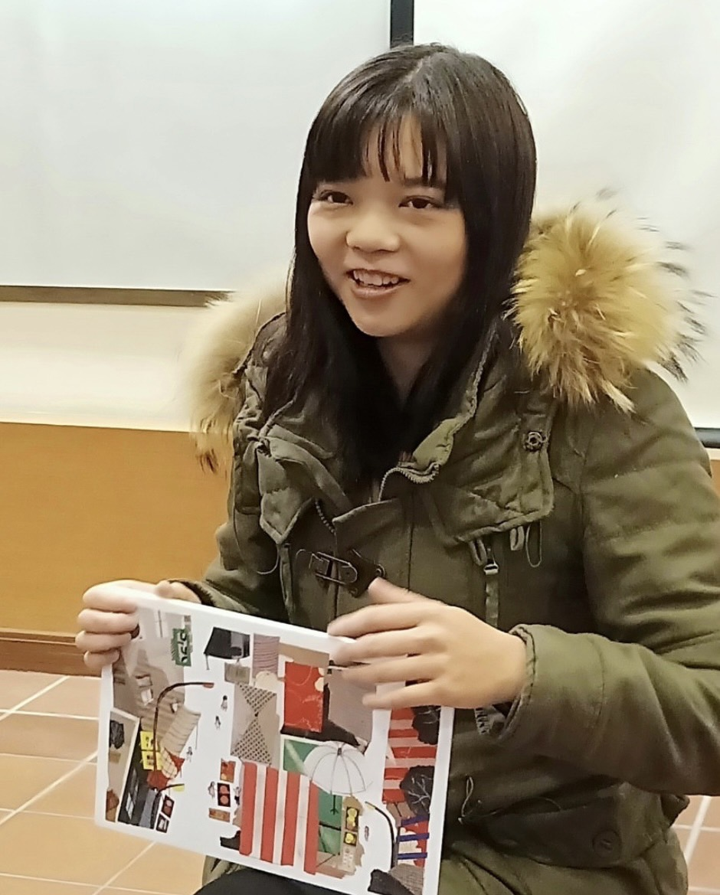一、活動日期：113.7.13（星期六 9:00~16:00）、

113.7.14（星期日 9:00~16:00）
二、講師：林廉恩老師
三、講師介紹：
＊出生和生長於台灣。畢業於銘傳大學商業設計學系，畢業後在偶動畫公司
擔任角色與美術設計，也曾擔任聯展負責人，展覽經驗豐富。創作內容多
以當下的感受或是生活經驗為主題。喜歡兒童插畫、貓狗、古老的東西、
午後雷陣雨和看劇。平常是木訥溫和的插畫家，到了晚上和假日也就是小
孩在家的時候，就會化身抓狂媽媽。
＊廉恩老師擅長使用壓克力、水性蠟筆、複合媒材進行創作，尤其擅長拼貼
技法，利用生活中隨手俯拾可得的廢紙、傳單、包裝紙等素材，發掘與創
造出無限的可能，賦予插畫全新的故事。
＊多元的創作方式及溫馨故事題材，為廉恩老師贏得2014美國3X3當代插畫
獎，並分別在2015、2018年獲波隆那兒童插畫獎肯定，更以作品《HOME》
勇奪2021年義大利波隆那書展拉加茲獎「Fiction（故事類）」首獎
四、課程概要：
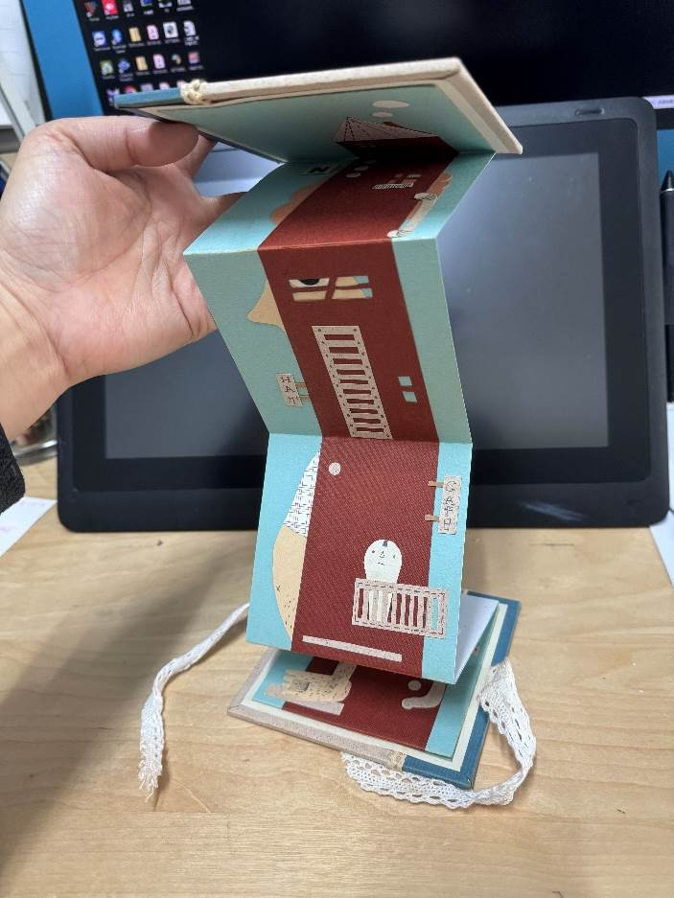一本繪本的誕生，需要畫面與文字相輔相成來呈現精彩
的故事。本次的課程，廉恩老師將從故事結構，引導學
員進行主題發想，尋找自己想表達的故事，並藉由日常
生活中常見的材料重新組合拼湊，透過感官感受畫面顏
色、肌理元素的豐富性，變化出不一樣的創意圖景。
課程活動：圖像世界的形成與拼貼繪本實作（拉頁書） 講師：林廉恩
完成尺寸：１７Ｘ１７ＣＭ（內頁１５Ｘ１５ＣＭ）
時間／日期 | 113年7月13日(星期六) | 113年7月14日(星期日)
9:00~10:20 | - 繪本賞析（說故事）  - 常見故事結構分析 | - 拼貼繪本賞析  - 拼貼圖像賞析
10:20~10:30 | 休息 | 休息
10:30~12:00 | - 拉頁書故事發想  （好長好長或好高好高的書）  - 拉頁結構製作（分組進行） | - 繪本內頁製作（實作）
12:00~13:00 | 午休 | 午休
13:00~13:50 | - 簡易色彩學  - 色彩練習：和諧多色＋１跳色（色紙＋色鉛筆） | - 拉頁繪本內頁製作（實作）
13:50~14:00 | 休息 | 休息
14:00~14:50 | - 色彩練習  - 拼貼素材製作 | - 拉頁繪本製作（實作）  - 拉頁與封面封底組合完成
14:50~15:00 | 休息 | 休息
15:00~16:00 | - 拼貼素材製作 | - 講師進行學生作品講解

